MIPS汇编设计设计

实验报告

姓名：谢威宇

学号：1120172150

班级：07111701

日期：2020年9月13日

1. **实验目的：**

**使用MIPS汇编语言设计一个程序，能够覆盖设计的单周期CPU实现的指令集，达到测试和验证的目的。**

1. **斐波那契数列：**

**本实验采用计算斐波那契数列前十项，并储存进数组作为测试单周期CPU的汇编程序。这是因为计算斐波那契数列能够覆盖CPU的指令集，又有一定的现实意义。**

1. **代码设计：**
2. **数据定义：**

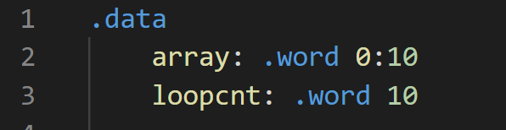

**定义array为存储计算结果的数组，loopcnt为计算数列的项数。这是为了测试lw和sw指令。**

1. **寄存器初始化**

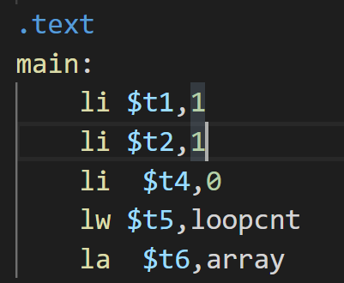

**Li指令实际上是伪指令，最终执行的是addiu指令。Lw的这种语法也是伪指令，实际上被翻译成lui先加载地址，和一个真正的lw指令。La也是伪指令，这里是由汇编器将计算好的地址使用lui和ori指令放入指定寄存器中。**

1. **计算过程。**

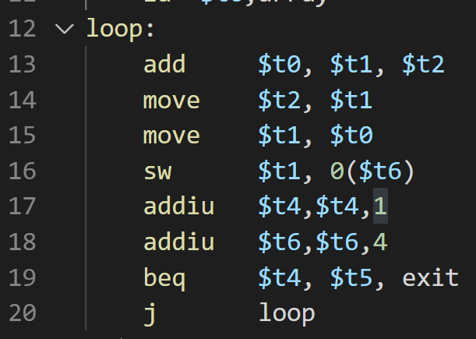

**这里每次计算t1加上t2到t0，之后将t1移到t2，t0移到t1。之后将t1的计算结果存入t6所指地址中。t4和t5用于控制循环次数。如果t4加到了10，那么就跳转到exit，否则直接跳回loop。**

1. **计算结束，由于还需要测试divu指令，所以这里将斐波那契数列中的两项相除。预期的商应该是1，余数是上一项斐波那契数列的值。**

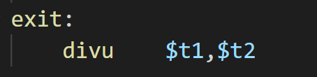

1. **实验结果**

**仿真所用MIPS程序功能为求斐波那契数列前十项，并把结果装入数组中。**

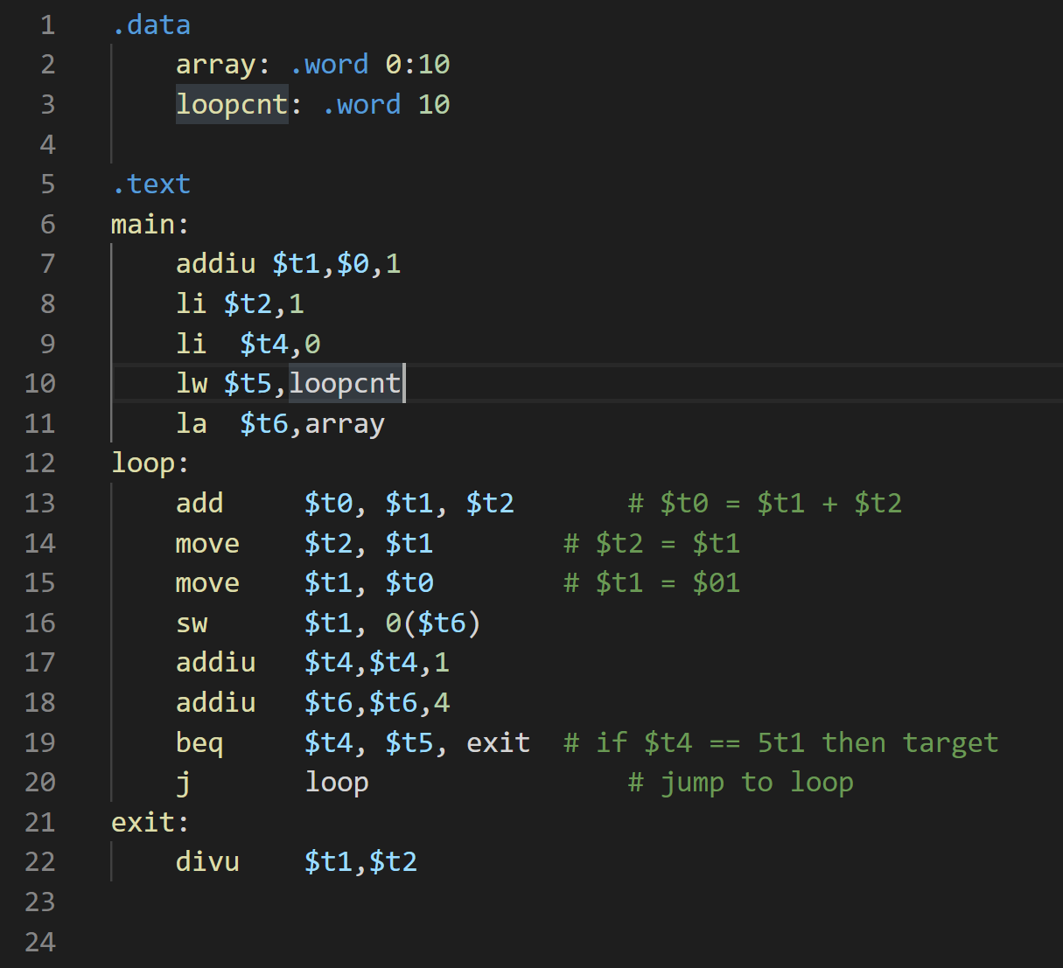

**loop cnt为10，表明循环运行10次，每次计算并存储相关的值。最后exit中divu为测试此指令专门写的代码。**

**程序运行结束后，数据存储器中的数据如下。**

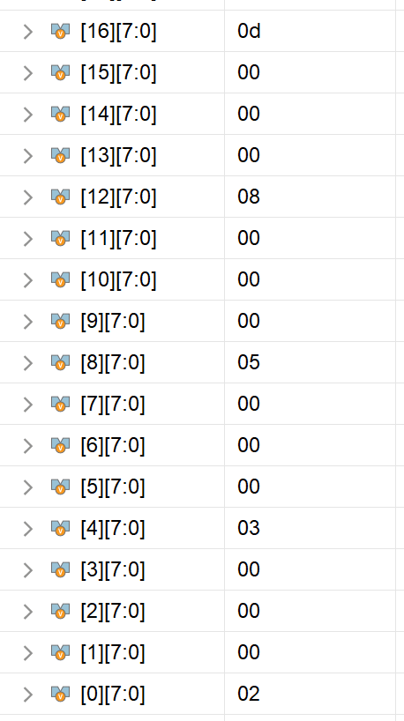

**可以发现成功的计算出了2，3，5，8，13等斐波那契数列值。再查看hi和lo的值。**

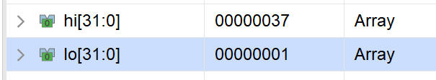

**可以发现是144/89 = 1······ 55 = 0x37，结果正确。**

**查看波形图，符合预期。**

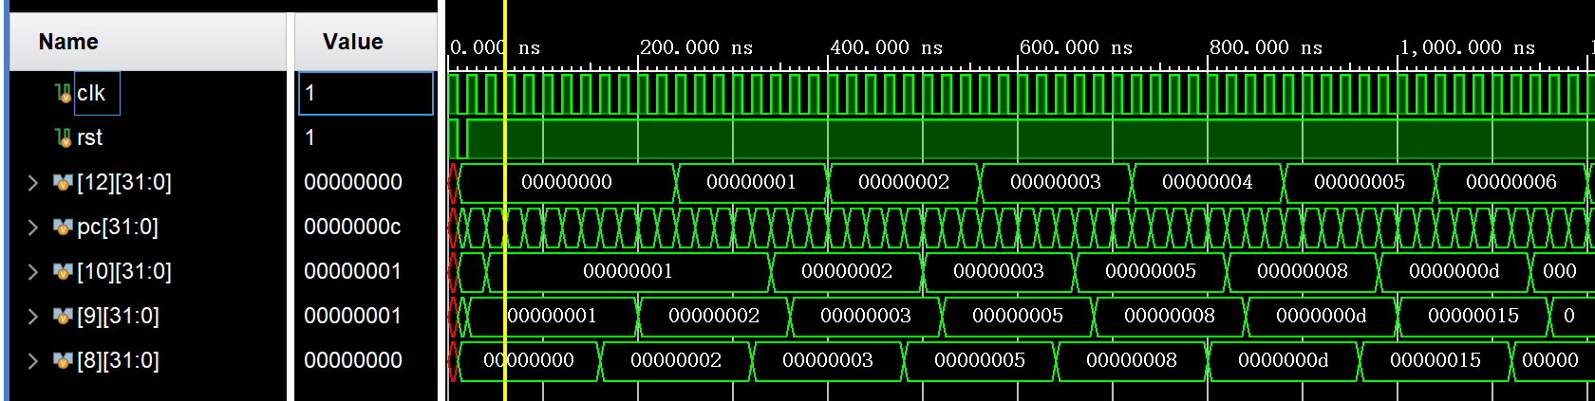

1. **设计总结和心得体会。**

**本实验设计汇编代码让我体会到了汇编语言和真正的机器语言还是有很多差别。在查看MIPS设计文档时，我找不到li指令在哪里。上网查询才发现li指令实际上是ori指令，并且很多时候要配合lui使用。还有nop指令也是如此，实际上是sll指令。这也让我认识到了，汇编和真正的机器语言还是有区别的。**